附件一：采购需求

**一、项目基本情况**

1. 项目名称：会务服务中心金工实习服和女工帽采购项目

2. 采购有效期：自合同签订之日起至2021年12月31日（预算或采购期限两者中满足其中一个条件，则合同终止。）

**二、技术要求及验收**

1. 采购产品清单及指标要求

|  |  |  |  |  |  |
| --- | --- | --- | --- | --- | --- |
| 序号 | 名称 | 规格 | 颜色 | 数量  （暂定） | 指标要求 |
| 1 | 金工实习服  （衣服+裤子） | 套 | 蓝色 | 2000 | 1、中兰色涤棉卡其，纱支21S，经纬124*69，成分T80/C20，布质纤维拉力强，穿着舒适挺刮，易洗易干耐磨。 2、辅料：树脂拉链强度好，耐高温，品牌铜制纽扣，正品涤棉袋布等。 |
| 2 | 女工帽 | 顶 | 白色 | 400 | 白色涤棉布，纱布45S，经纬110*76，成分65/35，透气舒适。 |
| 备注：具体采购数量以实际为准。 | | | | | |

1. 款式图片（仅供参考）

① 金工实习服

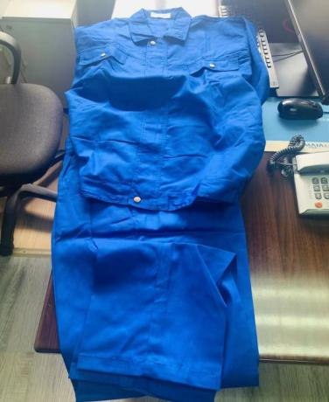

②女工帽

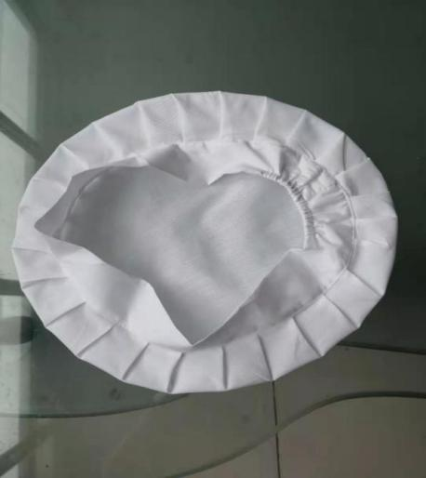

**三、服务要求**

1. 本项目适用标准和规范：国家标准、行业标准和相关技术规范；

2. 供应商应于收到采购《供货订单》后，将符合采购要求的货物，在规定时间（一周内）运抵采购人指定地点，并交付采购人签收（详细交货地址以采购人订单书面通知为准）。

3. 在验收过程中，因交付货物的部分或全部不符合约定的数量、质量标准，外观变形或损坏等未达到采购人要求的，供应商应按采购人要求在 72 小时内更换、补齐，确保所交付的货物符合合同约定，否则采购人可以拒绝接受该货物或终止协议，由此给采购人造成的损失由供应商赔偿。由于供应商或商品自身造成的退换、补充商品，相关费用由供应商承担。

4. 除报价总价外，报价人需对所供货物进行分项报价，同时需提供所供服装的尺寸参考标准；

**四、付款条件**

1. 根据每次/月/季度的货物签收单（采购人签字）以及供应商开具的有效发票按实结算。

2. 如果供应商有赔偿或支付违约金的责任，则采购人有权从最近一笔付款中扣除相应金额。如果最近一笔付款不足以抵扣违约金的，则可从下一笔付款中继续扣除。

3.如合同期限内采购人支付给供应商的服务费已达合同金额或下次支付金额累计导致年度付款总金额超过合同金额的情况下，则视为该年合同约定的服务内容全部完成。